Semaine 17/10/22

1 Correction du DS

2. Correction du travail qui était à faire
Activité p 108 109
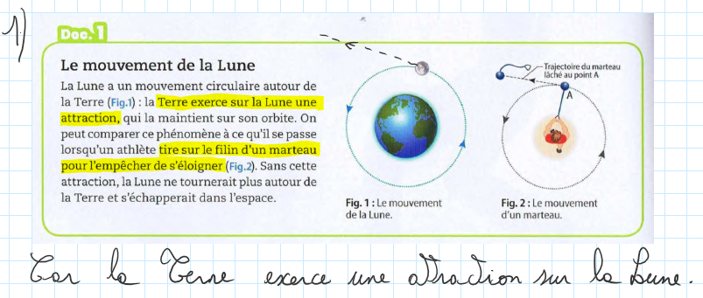
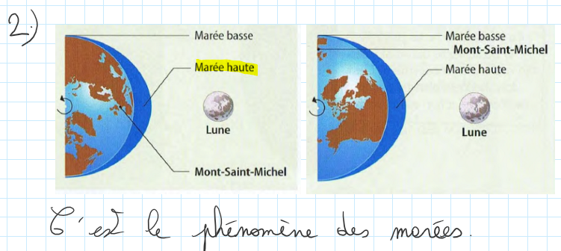
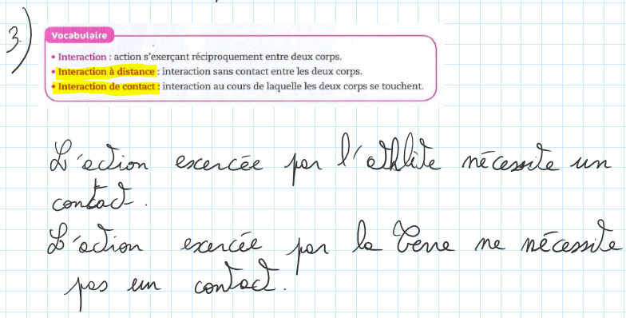
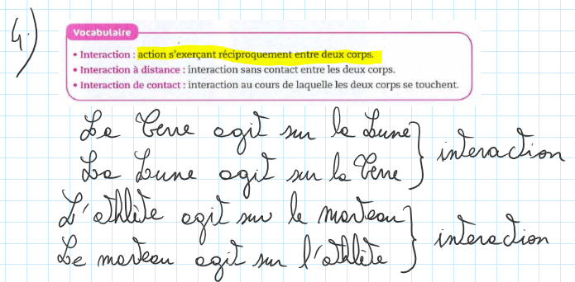
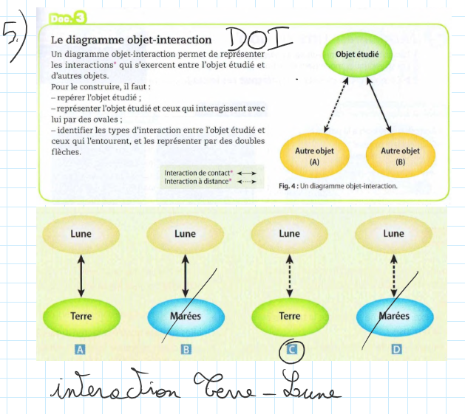
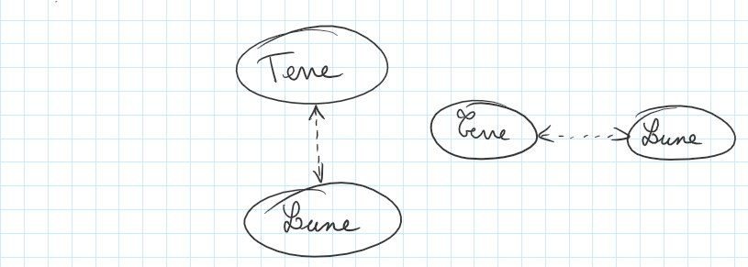

3. Leçon
A écrire côté leçon
Chapitre VII : Interactions et forces
I. Actions mécaniques
1. Qu'est-ce qu'une action mécanique ?
Une action mécanique exercée sur un objet peut :
- modifier le mouvement d'un objet (vitesse, trajectoire)
- le déformer.
2. Deux types d'action mécanique
Action mécanique :
- de contact : Il faut un contact entre l'objet qui exerce l'action (l'acteur) et celui qui la subit (le receveur)
- à distance : Il ne faut pas forcément de contact entre l'objet qui exerce l'action et celui qui la subit : la Terre nous attire, un aimant attire un clou, il peut repousser un autre aimant, une règle en plastique que l'on frotte attire un filet d'eau.
Quand un objet A agit sur un objet B, simultanément l’objet B agit sur l’objet A : on dit que A et B sont en interaction.
L’action de A sur B est notée A/B et l’action de B sur A est notée B/A.

4. Activité
Exemple situation 1
Un ballon est posé sur le sol. On étudie le ballon.

Le pied tape dans le balle. On étudie le ballon.
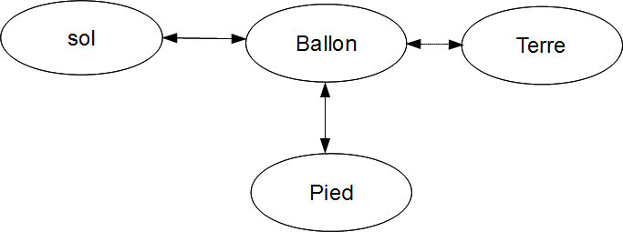
On peut rajouter l'air si on veut montrer que l'air a un effet sur le ballon (frottements). C'est une action de contact.
Exemple situation 2
On étudie une goutte d'eau.
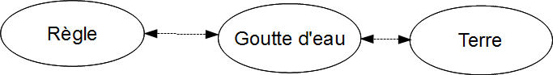
On peut rajouter l'air si on veut montrer que l'air a un effet sur la goutte. C'est une action de contact.
Exemple situation 3
On étudie la perche.
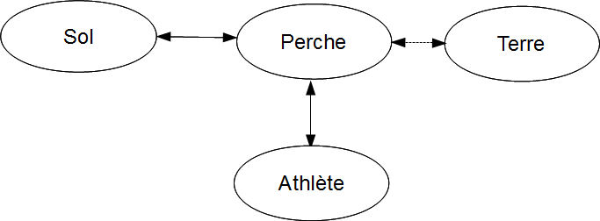
Exemple de situation 4
On étudie le trombone.
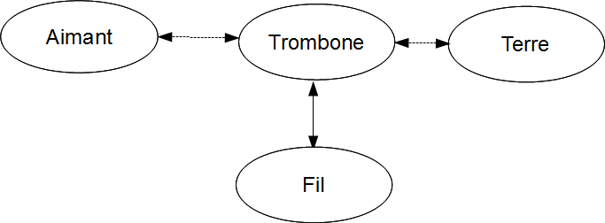
Exemple de situation 5
On étudie la balle de tennis lorsqu'elle est frappée par la raquette
Avec l'air :
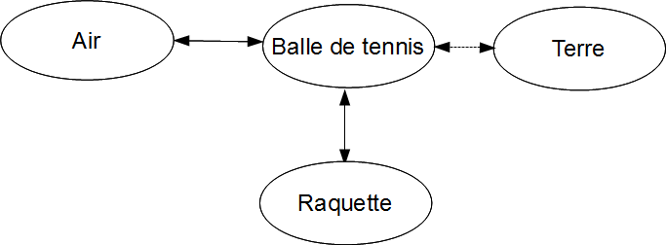
Exemple de situation 6
On étudie le parachutiste en chute libre.
Dans ce cas, il est obligatoire de prendre en compte l'air qui freine le parachutiste.
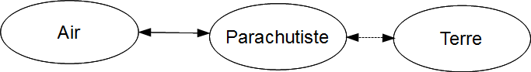

5. A faire pour la semaine prochaine
Activité 2 p 110

